МУНИЦИПАЛЬНОЕ БЮДЖЕТНОЕ УЧРЕЖДЕНИЕ ДОПОЛНИТЕЛЬНОГО ОБРАЗОВАНИЯ ЦЕНТР РАЗВИТИЯ ТВОРЧЕСТВА ДЕТЕЙ И ЮНОШЕСТВА ГОРОДА АК-ДОВУРАК
668050, Республика Тыва, город Ак-Довурак, улица Чкалова, дом 27, тел (8394-33)2-10-32, e-mail: sentr.akdovurak@mail.ru

Отчет по профориентационной работе за 2020-2021учебный год
Цель: помочь учащимся сделать осознанный выбор профессии; повышение компетентности учащихся в области планирования карьеры.
Задачи:
- осознание своих желаний и возможностей;
исследование способностей, интересов, интеллектуальных и личностных особенностей;
- ознакомление с основными принципами выбора профессии, планирования карьеры;
знакомство с особенностями современного рынка труда;
* помощь в сопоставлении своих возможностей с требованиями выбираемых профессий; *проведение профессиональной консультации, оказание помощи учащимся в оценке своих способностей и качеств, применительно к конкретным видам трудовой деятельности;
* помощь в осознании трудностей в достижении профессиональных целей и найти пути их преодоления;
* составление индивидуального образовательного плана или программы саморазвития в соответствии с диагностическими данными;
* создание условий для практической пробы сил в различных видах деятельности;
* формирование профессионального намерения и оказание помощи в его реализации;
* анализ адаптации выпускников школы в профессиональных учебных заведениях и на производстве, изучение эффективности всей профориентационной работы.

За 2020-2021 учебный год проведены следующие профориентационные мероприятия:
- 23 октября по плану воспитательной работы учреждения педагогом ответственным за профориентационную работу Матпак Ч.В. с одаренными детьми Центра проведена беседа на тему «Знакомство с профессиями».
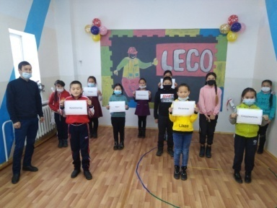

- Совместно с лицеем в сентябре состоялось встреча с инспектора Барун-Хемчикского лесничества. В ходе профориентационной беседы инспектор лесного хозяйства Ооржак Д.Х. рассказал о специфике своей работы и профессиональной подготовки по специальности «Инженер лесного хозяйства».
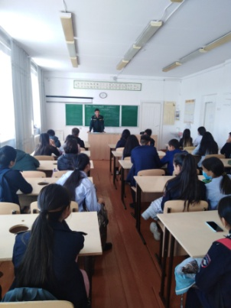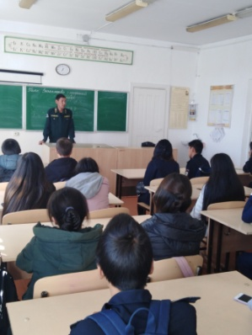
- 16 ноября состоялся встреча «Мужской разговор» с командиром части 4-ПСЧ по охране города Ак-Довурака Сержи Алдын-оол Хензиг-ооловича, пожарного спасателя Монгуш Отук Егоровича с учащимися мальчиками.
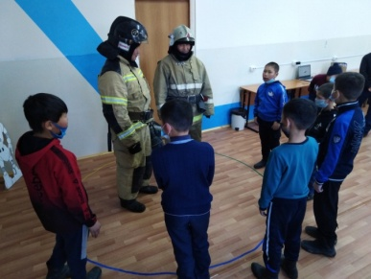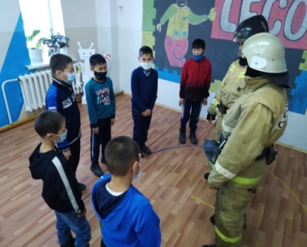

- Экскурсия в АГТ г.Ак-Довурака. Учащиеся посетили музей техникума. Встреча с мастерами, художниками ветеранами.
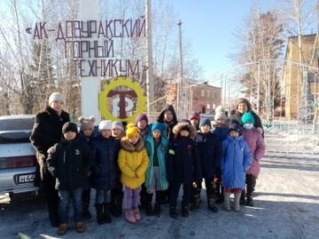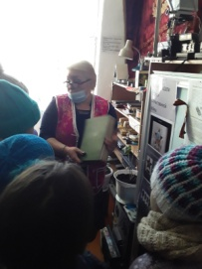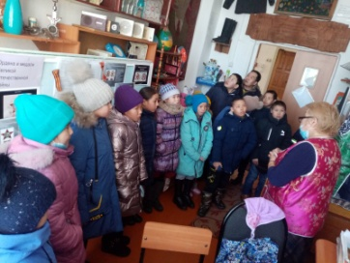

5. В преддверии празднования Шагаа, учащиеся с педагогом Сыдам-оол М.Х посетили чабанскую стоянку пожилых Кужугет Александра Седип-ооловича и Нины Хурен-ооловны. Учащиеся ознакомились с традиционным бытом и укладом жизни тувинца.

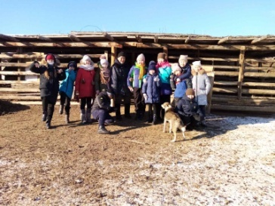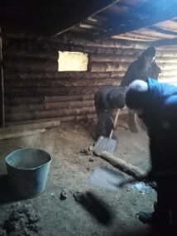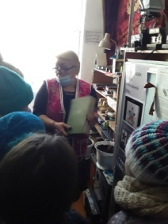
- В 31 марта учащиеся объединений "Чудеса из дерева", "Художественное выжигание" совместно с педагогами Шагдыр М.А и Монгуш М.К. проведена профориентационная экскурсия в столярный цех ООО Монтажник "Путь к выбору профессии".
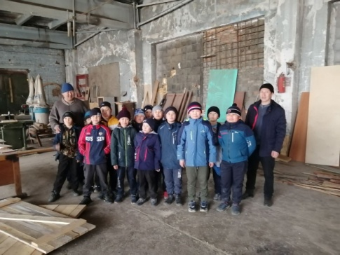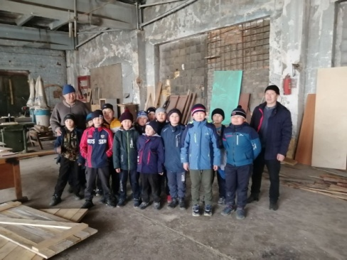

Зам.по УВР Санчат Ч.С

